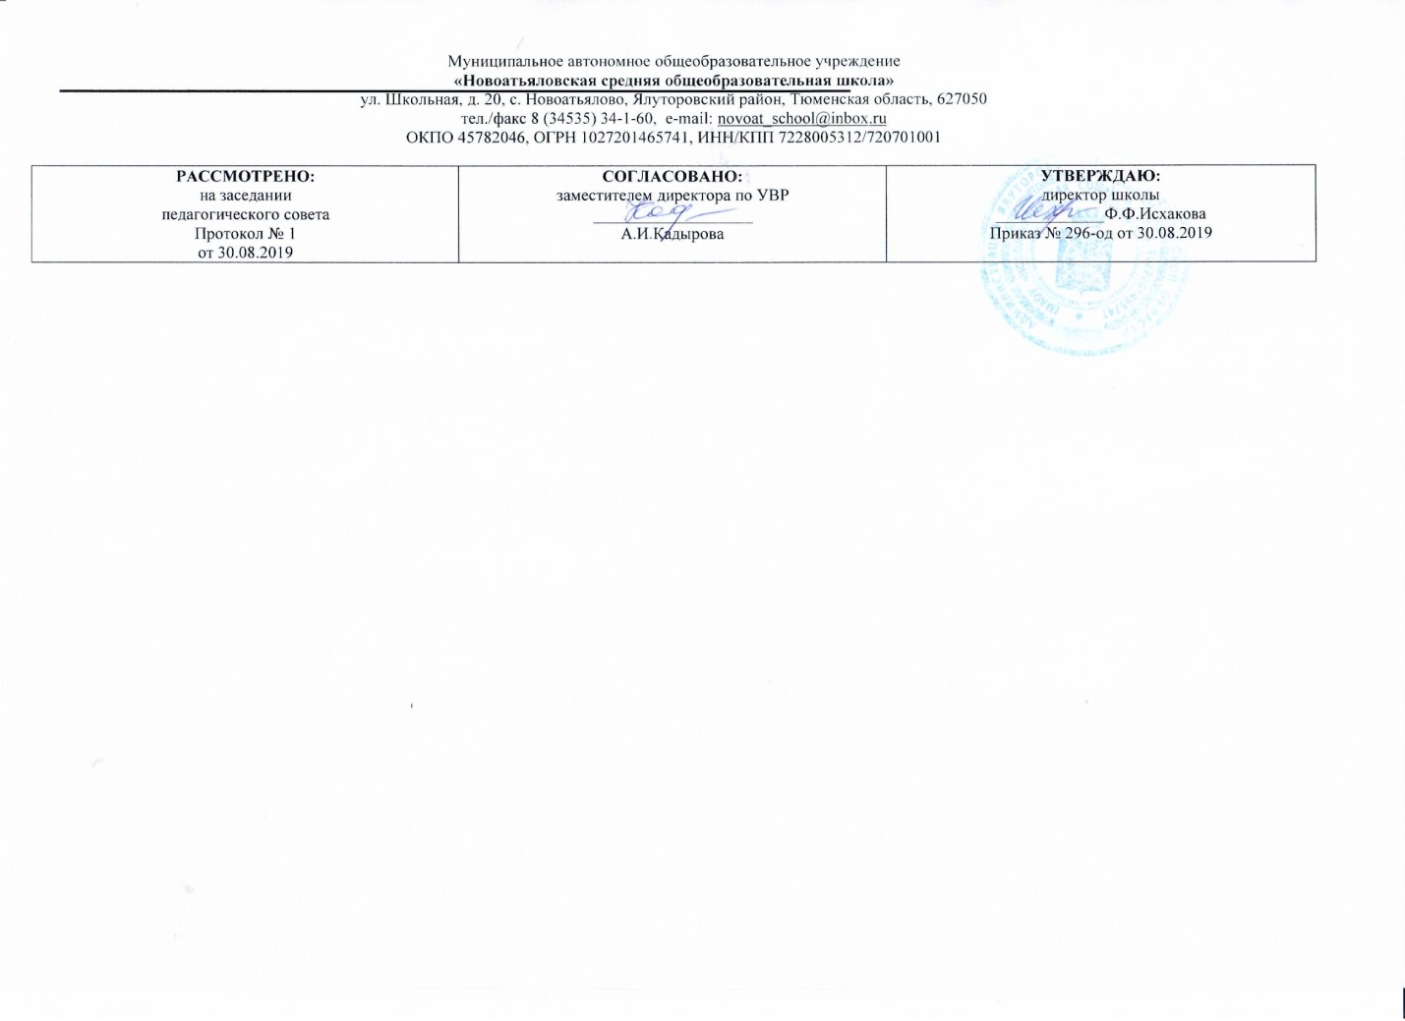
РАБОЧАЯ ПРОГРАММА
по предметному курсу по русскому языку 11 класс
«Лингвостилистический анализ текста»

Составитель РП:
Долинская Анна Сергеевна,
учитель русского языка и литературы,
1-ой квалификационной категории

2019

Требования к уровню подготовки выпускников
В результате изучения программы элективного курса «Комплексный анализ текста» учащиеся получают возможность:
знать:
- определение текста, его признаки и свойства, виды связей предложений в тексте; типы и стили речи;
многоаспектное существование слова (прямое и переносное значение, синонимы, омонимы и т. д.);
- виды словесных средств художественной изобразительности;
- нормы современной русской орфографии и пунктуации
уметь:
- определять тему и идею текста;
- составлять простой и сложный план текста;
- определять тип и стиль речи;
- с помощью словарей выяснять нормы употребления слона;
- выявлять и осознавать роль словесных средств художественной изобразительности в тексте и произведении;
- находить в словах орфограммы, обосновать их выбор;
- обосновывать выбор знаков препинания;
- производить все виды разборов.
Содержание программы предметного курса
УГЛУБЛЕННОЕ ПОНЯТИЕ ТЕКСТА.
Текст (от лат. - ткань, сплетение, соединение) - как единица речи. Основные признаки текста, информативность текста.
Тема, ключевые слова, основная мысль. Микротемы. План текста (простой и сложный)
Связанность текста. Виды связи: цепная и параллельная. Завершенность текста и её признаки.
Роль заглавия в раскрытии идейно-эстетического содержания произведения.
ТИПЫ РЕЧИ.
Типы речи как основные способы отражения действительности: в статике - описание; в динамике - повествование; в причинно - следственных связях - рассуждение.
СТИЛИ РЕЧИ.
Разговорный стиль и его черты (непринужденность, оценочность, эмоциональность).
Книжный стиль и его черты:
- научный (точность, абстрактность, логичность),
- официально - деловой (точность, официальность, бесстрастность),
- художественный (конкретность, образность, эмоциональность),
- публицистический (призывность, эмоциональность).
Их основные признаки, сфера употребления в речи, характерные языковые особенности.
СТИЛИСТИЧЕСКИЕ ВОЗМОЖНОСТИ ЯЗЫКОВЫХ СРЕДСТВ.
Понятие стилистических возможностей языковых средств. Многозначность слова. Омонимы. Синонимы. Антонимы. Паронимы. Архаизмы. Историзмы. Заимствованные слова. Общеупотребительные слова. Диалектизмы. Эмоционально - экспрессивно окрашенные слова. Фразеологизмы.
ВИДЫ СЛОВАРЕЙ И РАБОТА С НИМИ.
Анализ словарных статей. Словари: толковый, орфографический, словообразовательный, фразеологизмов, иностранных слов, собственных имён, орфоэпический, синонимов, этимологический, грамматический, омонимов, антонимов, паронимов.
СЛОВЕСНЫЕ СРЕДСТВА ХУДОЖЕСТВЕННОЙ ИЗОБРАЗИТЕЛЬНОСТИ.
Виды словесных средств художественной изобразительности. Эпитет, сравнение, аллегория. Тропы: метафора, гипербола, олицетворение.
Тематическое планирование с указанием количества часов, отводимых на освоение каждой темы

№ | Тема | Количество часов
1-2. | Текст  и его признаки. | 2
3. | Способы выражения темы. Микротема. | 1
4. | Структура текста:  - способы и средства  связи предложений  в тексте;  - текст как смысловое  и структурное  единство. | 1
5. | Смысловые части текста. План | 1
6-8. | Типы речи (текстов):  повествование,  описание,  рассуждение) | 3
9-10. | Комплексный анализ  Текста | 2
11. | Стили речи. | 1
12. | Художественный стиль. | 1
13. | Научный стиль речи. | 1
14-15 | Публицистический стиль. Его особенности. | 2
16-17 | Официально-деловой стиль речи. | 2
18. | Фонетика. Фонетический разбор. | 1
19-20 | Комплексный анализ  текста | 2
21-22 | Лексика(синонимы антонимы, омонимы, паронимы). Многозначность слов.  Тестирование. | 2
23. | Работа с текстом. Анализ текста №5 | 1
24. | Разбор слова по составу. Словообразовательный анализ | 2
25-26 | Орфография и пунктуация. | 2
27-28 | Морфология. Морфологический разбор разных частей речи. | 2
29-30 | Работа с текстом. Анализ текстов № 6,7 | 2
31-32 | Работа с текстом. Анализ текстов № 8,9 | 2
33 | Повторение и обобщение по всему курсу. | 2

